Описание объекта закупки
в соответствии со статьей 33 Федерального закона от 05.04.2013 № 44-ФЗ «О контрактной системе в сфере закупок товаров, работ, услуг для обеспечения государственных и муниципальных нужд»

Наименование объекта закупки: производство и поставка форменной одежды для обеспечения государственных нужд территориальных органов Федерального казначейства.
- Срок поставки товара:
С даты заключения Контракта по 07.09.2026.
Поставка товара должна осуществляться поставщиком с понедельника по пятницу с 09 ч. 00 м. до 18 ч. 00 м., обед с 13 ч. 00 м. до 13 ч. 48 м. (по местному времени) (за исключением общегосударственных праздников).
По согласованию с заказчиком возможна частичная поставка товара.
Точное время поставки товара должно согласовываться с заказчиком.
Поставщик не менее чем за 3 (три) рабочих дня до осуществления поставки товара должен направить в адрес заказчика уведомление о времени и дате поставки товара в место поставки товара.
- Информация о количестве, единице измерения и месте поставки товара:
Количество поставляемого товара: в соответствии с Таблицей № 1.
Единица измерения: в соответствии с Таблицей № 1.
Место поставки товара: 630049, Новосибирская область, г. Новосибирск, Красный проспект, д. 167, 3 этаж (далее – объект).
Таблица № 1
№ п/п | Наименование объекта закупки | Наименование товара | Количество товара | Единица измерения
1 | Поставка форменной одежды для обеспечения государственных нужд территориальных органов Федерального казначейства | Форменная одежда должностных лиц Федерального казначейства (мужчины) ведущая, старшая и младшая группа должностей
1 |  | Комплектность
1 |  | Брюки | 3 | Штука (шт)
2 |  | Галстук | 3 | Штука (шт)
3 |  | Пиджак | 3 | Штука (шт)
4 |  | Рубашка с длинным рукавом (белая) | 3 | Штука (шт)
5 |  | Рубашка с длинным рукавом (голубая) | 3 | Штука (шт)
6 |  | Куртка | 2 | Штука (шт)
7 |  | Футболка (белая) | 2 | Штука (шт)
8 |  | Футболка (голубая) | 2 | Штука (шт)
9 |  | Рубашка с коротким рукавом (белая) | 2 | Штука (шт)
10 |  | Рубашка с коротким рукавом (голубая) | 2 | Штука (шт)
11 |  | Форменная одежда должностных лиц Федерального казначейства (женщины) ведущая, старшая и младшая группа должностей
11 |  | Комплектность
11 |  | Бант | 3 | Штука (шт)
12 |  | Блуза с длинным рукавом (белая) | 3 | Штука (шт)
13 |  | Блуза с длинным рукавом (голубая) | 3 | Штука (шт)
14 |  | Брюки | 3 | Штука (шт)
15 |  | Жакет | 3 | Штука (шт)
16 |  | Юбка | 3 | Штука (шт)

3. Требования к поставляемому товару:
Таблица № 2
№ п/п | Наименование товара | Функциональные, технические, качественные и эксплуатационные характеристики товара:
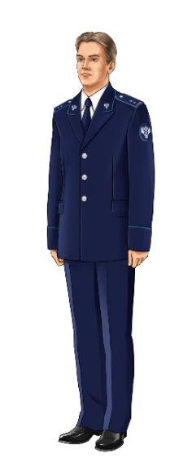

Форменная одежда должностных лиц Федерального казначейства (мужчины) ведущая, старшая и младшая группа должностей
Комплектность
1. | Пиджак  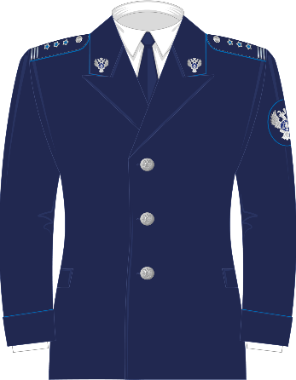  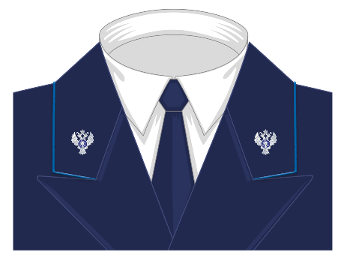   | Пиджак из шерстяной ткани темно-синего цвета, полуприлегающего силуэта, однобортный, имеет три форменные пуговицы серебристого цвета диаметром 22 мм с изображением Государственного герба Российской Федерации. Спинка с одной шлицей. Воротник и лацканы пиджака отложные. Рукава втачные двухшовные. Пиджак имеет обшлаг шириной 9 см. На пиджаке имеются внешние боковые прорезные горизонтальные карманы в рамку с клапанами.  На воротнике предусмотрено место для последующего размещения знаков различия в виде металлической накладной эмблемы Федерального казначейства (размер эмблемы 23 мм х 20 мм). В месте швов втачивания рукавов в области плечевых швов предусмотрено место для расположения наплечных знаков различия классных чинов государственной гражданской службы Российской Федерации. На левом рукаве выше локтя предусмотрено место для расположения нарукавного знака по принадлежности к Федеральному казначейству.  Знаки различия на рукавах и воротниках:  Обшлаг  На обоих рукавах пиджака (жакета) имеются обшлаг, обшитые по верхнему краю светло-синий кантом. Иных изображений помещать на обшлаг не допускается.  Воротник  Воротник имеет идущий по краю светло-синий кант.
2. | Брюки  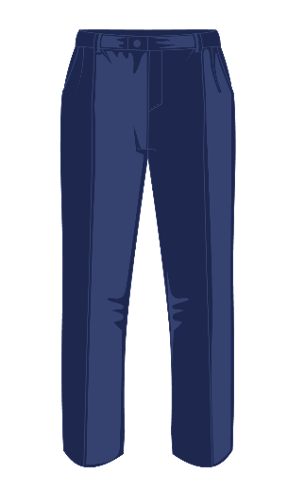 | Брюки шерстяные навыпуск темно-синего цвета состоят из передних и задних половинок и пояса. Передние половинки брюк шерстяных с боковыми прорезными карманами. Правая задняя половинка брюк с прорезным карманом с клапаном, застегивающимся на пуговицу темно-синего цвета диаметром 14 мм. Пояс с боковыми хлястиками, застегивающимися на пуговицы темно-синего цвета диаметром 14 мм, шлевками для ремня, застежкой на пуговицу темно-синего цвета диаметром 14 мм, металлическим крючком и петлей, молнией на гульфике брюк.
3. | Рубашка с длинным рукавом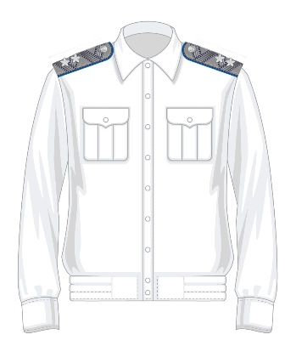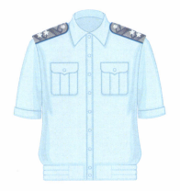 | Рубашка белого (голубого) цвета. Состоит из полочек, спинки, пояса, воротника и длинных (коротких) рукавов. Полочки с застежкой на пуговицы в цвет ткани диаметром 11 мм, верхними накладными карманами с клапанами, застегивающимися на пуговицы в цвет ткани на ножках диаметром 14 мм. Левая полочка с планкой по борту. Спинка с кокеткой. Пояс в области боковых швов стянут эластичными лентами. Воротник отложной на стойке. Рукава втачные с манжетами, которые застегиваются на пуговицы в цвет ткани на ножках диаметром 14 мм, и шлицами, которые застегиваются на пуговицы в цвет ткани диаметром 11 мм (у рубашки с короткими рукавами манжеты цельнокроеные, шириной 30 мм, без пуговиц). В области плечевых швов имеются шлевки и петли для погон.
4. | Галстук  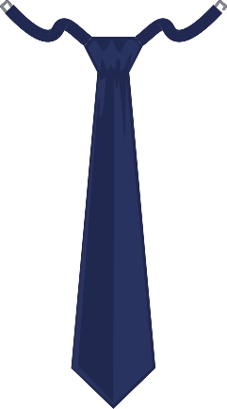 | Галстук-регат форменный темно-синего цвета без вышивки, состоит из основной детали, узла и шейки. Широкий конец основной детали заканчивается углом, боковые стороны наклонные. Шейка галстука состоит из основной ткани, тесьмы эластичной и металлической фурнитуры. Материал галстука – полиэстер.
5. | 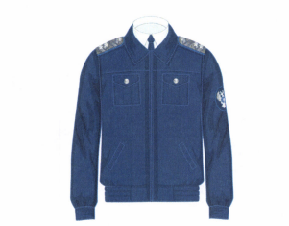 | Куртка темно-синего цвета шерстяная с центральной внутренней бортовой застежкой-молнией. Куртка имеет отложной воротник, рукава втачные с манжетами. Пояс в области боковых швов стянут эластичными лентами. Куртка имеет два нагрудных накладных кармана с клапанами и два внешних боковых прорезных диагональных. В месте швов втачивания рукавов в области плечевых швов расположены наплечные знаки различия в зависимости от присвоенных классных чинов государственной гражданской службы Российской Федерации. На левом рукаве выше локтя расположен нарукавный знак по принадлежности к Федеральному казначейству.
6. | 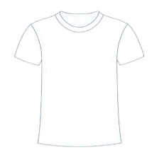 | Футболка белого (голубого) цвета выполнена из хлопковой или смесовой ткани. Футболка имеет прилегающий силуэт, круглый горловой вырез, короткий рукав. Длина футболки - до начала бедра.
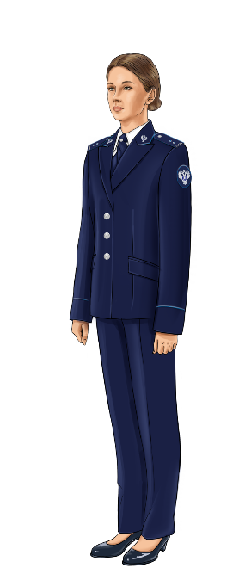
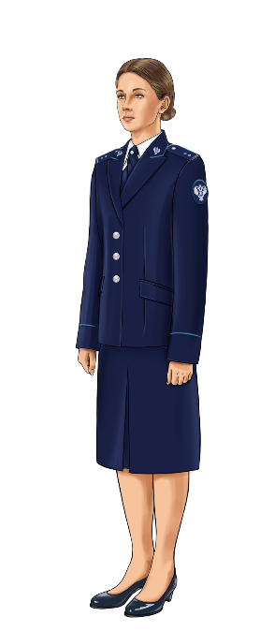

Форменная одежда должностных лиц Федерального казначейства (женщины) ведущая, старшая и младшая группа должностей
Комплектность
7. | Жакет  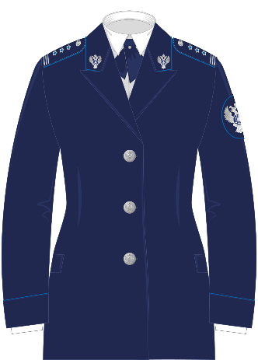 | Жакет из шерстяной ткани темно-синего цвета, полуприлегающего силуэта, однобортный, имеет три форменные пуговицы серебристого цвета диаметром 22 мм с изображением Государственного герба Российской Федерации. Воротник и лацканы жакета отложные. Рукава втачные двушовные. Жакет имеет обшлаг шириной 9 см. На жакете имеются внешние боковые прорезные горизонтальные карманы в рамку с клапанами.  На воротнике предусмотрено место для последующего размещения знаков различия в виде металлической накладной эмблемы Федерального казначейства (размер эмблемы 23 мм х 20 мм). На воротнике и рукавах кителя имеются канты светло-синего цвета. В месте швов втачивания рукавов в области плечевых швов предусмотрено место для расположения наплечных знаков различия классных чинов государственной гражданской службы Российской Федерации. На левом рукаве выше локтя предусмотрено место для расположения нарукавного знака по принадлежности к Федеральному казначейству.  Знаки различия на рукавах и воротниках:  Обшлаг  На обоих рукавах пиджака (жакета) имеются обшлаг, обшитые по верхнему краю светло-синий кантом. Иных изображений помещать на обшлаг не допускается.  Воротник  Воротник имеет идущий по краю светло-синий кант.
8. | Брюки  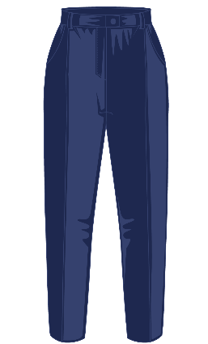 | Брюки шерстяные темно-синего цвета состоят из передних и задних половинок и пояса. Передние половинки брюк шерстяных с боковыми прорезными карманами. Пояс в области боковых швов стянут эластичными лентами и имеет шлевки для ремня. Пояс с застежкой на металлический крючок и петлю, молнией на гульфике брюк.
9. | Юбка  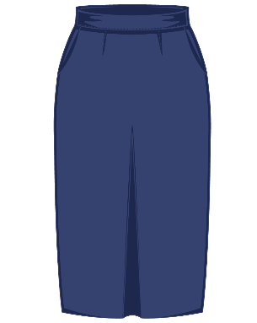 | Юбка шерстяная темно-синего цвета прямого покроя. Состоит из переднего и заднего полотнищ, притачного пояса и подкладки. Заднее полотнище с застежкой-молнией вверху. Переднее – с шлицей (встречная складка) внизу. На поясе шлевки для ремня.
10. | Блуза с длинным рукавом  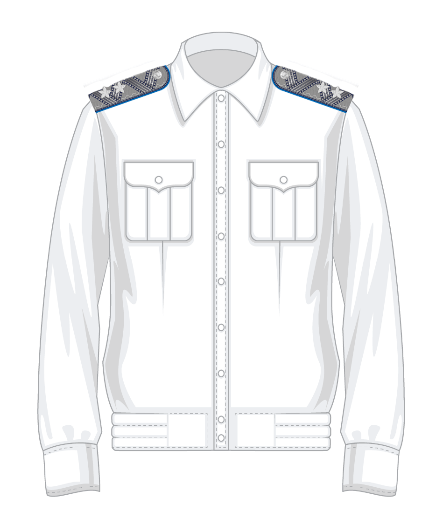 | Блуза белого (голубого) цвета. Состоит из полочек, спинки, пояса, воротника и длинных (коротких) рукавов. Полочки с застежкой на пуговицы в цвет ткани диаметром 11 мм, верхними накладными карманами с клапанами, застегивающимися на пуговицы в цвет ткани на ножках диаметром 14 мм. Правая полочка с планкой по борту. Спинка с кокеткой. Пояс в области боковых швов стянут эластичными лентами. Воротник отложной на стойке. Рукава втачные с манжетами, которые застегиваются на пуговицы в цвет ткани на ножках диаметром 14 мм, и шлицами, которые застегиваются на пуговицы в цвет ткани диаметром 11 мм (у рубашки с короткими рукавами манжеты цельнокроеные, шириной 30 мм, без пуговиц). В области плечевых швов имеются шлевки и петли для погон.
11. | 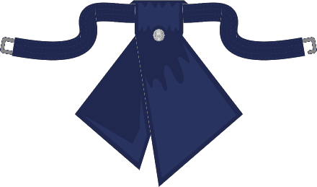 | Галстук-регат «Бант» темно-синего цвета состоит из двух концов, сложенных бантом и закрепленных пуговицей серебристого металла, шейки и перехвата. Шейка галстука состоит из тканевой основы и эластичной ленты, заканчивающейся металлической фурнитурой. Материал галстука – полиэстер.
Знаки различия
12. | Пуговицы | Пуговицы – металлические, серебристого цвета с рельефным изображением Государственного герба Российской Федерации, диаметром 22 мм и 14 мм на ножке. Форма пуговицы плоская с рельефным бортиком.

Таблица № 3
Таблица размеров форменной одежды
Мужские изделия (рубашка с длинным рукавом голубая и белая)
Обхват груди, см (РАЗМЕР) | 92 | 96 | 100 | 104 | 108 | 112 | 116 | 120 | 124
Обхват талии, см (2 полн.гр.) | 74 | 78 | 82 | 86 | 90 | 94 | 98 | 102 | 106
Обхват шеи, см | 39 | 40 | 41 | 42 | 43 | 44 | 45 | 46 | 47
Рост, см | Количество
164
170
176 |  |  |  |  | 1
182 |  |  |  |  | 1
188 |  |  |  |  |  |  |  | 1
194
Мужские изделия (рубашка с коротким рукавом голубая и белая)
Обхват груди, см (РАЗМЕР) | 92 | 96 | 100 | 104 | 108 | 112 | 116 | 120 | 124
Обхват талии, см (2 полн.гр.) | 74 | 78 | 82 | 86 | 90 | 94 | 98 | 102 | 106
Обхват шеи, см | 39 | 40 | 41 | 42 | 43 | 44 | 45 | 46 | 47
Рост, см | Количество
164
170
176 |  |  |  |  | 1
182
188 |  |  |  |  |  |  |  | 1
194

Мужские изделия (куртка)
Обхват груди, см (РАЗМЕР) | 92 | 96 | 100 | 104 | 108 | 112 | 116 | 120 | 124
Обхват талии, см (2 полн.гр.) | 74 | 78 | 82 | 86 | 90 | 94 | 98 | 102 | 106
Обхват шеи, см | 39 | 40 | 41 | 42 | 43 | 44 | 45 | 46 | 47
Рост, см | Количество
164
170
176 |  |  |  |  | 1
182
188 |  |  |  |  |  |  |  | 1
194

Мужские изделия (футболка голубая и белая)
Обхват груди, см (РАЗМЕР) | 92 | 96 | 100 | 104 | 108 | 112 | 116 | 120 | 124
Обхват талии, см (2 полн.гр.) | 74 | 78 | 82 | 86 | 90 | 94 | 98 | 102 | 106
Обхват шеи, см | 39 | 40 | 41 | 42 | 43 | 44 | 45 | 46 | 47
Рост, см | Количество
164
170
176 |  |  |  |  | 1
182
188 |  |  |  |  |  |  |  | 1
194

Мужские изделия (пиджак)
Обхват груди, см (РАЗМЕР) | 92 | 96 | 100 | 104 | 108 | 112 | 116 | 120 | 124
Обхват талии, см (2 полн.гр.) | 74 | 78 | 82 | 86 | 90 | 94 | 98 | 102 | 106
Рост, см | Количество
164
170
176 |  |  |  |  | 1
182 |  |  |  |  | 1
188 |  |  |  |  |  |  |  | 1
194
Мужские изделия (брюки)
Обхват груди, см (РАЗМЕР) | 92 | 96 | 100 | 104 | 108 | 112 | 116 | 120 | 124
Обхват талии, см (2 полн.гр.) | 74 | 78 | 82 | 86 | 90 | 94 | 98 | 102 | 106
Рост, см | Количество
164
170
176 |  |  |  |  | 1
182 |  |  |  |  | 1
188 |  |  |  |  |  |  |  | 1
194
Женские изделия (блуза с длинным рукавом белая)
Обхват груди, см (РАЗМЕР) | 88 | 92 | 96 | 100 | 104 | 108 | 112 | 116 | 120
Обхват бедер, см (2 полн.гр.) | 94 | 98 | 102 | 106 | 110 | 114 | 118 | 122 | 126
Обхват шеи, см | 35 | 36 | 37 | 38 | 39 | 40 | 41 | 42 | 43
Рост, см | Количество
152
158 |  |  |  |  | 1
164 | 1 |  |  |  |  | 1
170
176
Женские изделия (блуза с длинным рукавом голубая)
Обхват груди, см (РАЗМЕР) | 88 | 92 | 96 | 100 | 104 | 108 | 112 | 116 | 120
Обхват бедер, см (2 полн.гр.) | 94 | 98 | 102 | 106 | 110 | 114 | 118 | 122 | 126
Обхват шеи, см | 35 | 36 | 37 | 38 | 39 | 40 | 41 | 42 | 43
Рост, см | Количество
152
158 |  |  |  |  | 1
164 | 1 |  |  |  |  | 1
170
176

Женские изделия (жакет)
Обхват груди, см (РАЗМЕР) | 88 | 92 | 96 | 100 | 104 | 108 | 112 | 116 | 120
Обхват бедер, см (2 полн.гр.) | 94 | 98 | 102 | 106 | 110 | 114 | 118 | 122 | 126
Обхват шеи, см | 35 | 36 | 37 | 38 | 39 | 40 | 41 | 42 | 43
Рост, см | Количество
152
158 |  |  |  |  | 1
164 | 1 |  |  |  |  | 1
170
176

Женские изделия (брюки)
Обхват груди, см (РАЗМЕР) | 88 | 92 | 96 | 100 | 104 | 108 | 112 | 116 | 120
Обхват бедер, см (2 полн.гр.) | 94 | 98 | 102 | 106 | 110 | 114 | 118 | 122 | 126
Обхват шеи, см | 35 | 36 | 37 | 38 | 39 | 40 | 41 | 42 | 43
Рост, см | Количество
152
158 |  |  |  |  | 1
164 | 1 |  |  |  |  | 1
170
176

Женские изделия (юбки)
Обхват груди, см (РАЗМЕР) | 88 | 92 | 96 | 100 | 104 | 108 | 112 | 116 | 120
Обхват бедер, см (2 полн.гр.) | 94 | 98 | 102 | 106 | 110 | 114 | 118 | 122 | 126
Обхват шеи, см | 35 | 36 | 37 | 38 | 39 | 40 | 41 | 42 | 43
Рост, см | Количество
152
158 |  |  |  |  | 1
164 | 1 |  |  |  |  | 1
170
176

Мужские и женские изделия должны составлять комплектность товара.
Каждый вид изделия должен соответствовать по структуре, фактуре, цвету ткани и фурнитуре, в целях обеспечения единообразия и взаимозаменяемости.
Отклонение цвета ткани по оттенку (цветовое различие) не допускается.
Для предотвращения возможных несоответствий изготавливаемых изделий от требований к поставляемому товару, начало пошива всей партии допускается только после согласования сигнального образца изделий со стороны заказчика.
При описании объекта закупки заказчик использовал показатели, требования, условные обозначения и терминологию, которые предусмотрены техническими регламентами, принятыми в соответствии с действующим законодательством Российской Федерации о техническом регулировании, документами, разрабатываемыми и применяемыми в национальной системе стандартизации, принятыми в соответствии с законодательством Российской Федерации о стандартизации.
При определении типовой фигуры сотрудников поставщик должен руководствоваться требованиями «ГОСТ 31396-2009. Межгосударственный стандарт. Классификация типовых фигур женщин по ростам, размерам и полнотным группам для проектирования одежды» (введен в действие приказом Росстандарта от 23.06.2010 № 108-ст) (далее – ГОСТ 31396-2009) и «ГОСТ 31399-2009. Межгосударственный стандарт. Классификация типовых фигур мужчин по ростам, размерам и полнотным группам для проектирования одежды» (введен в действие приказом Росстандарта от 23.06.2010 № 111-ст) (далее – ГОСТ 31399-2009).
Товар должен быть изготовлен из материалов, безопасных для здоровья. Вложение синтетических и химических (ацетатных, триацетатных) волокон (нитей) в текстильных материалах должно соответствовать требованиям действующих в Российской Федерации государственных санитарных норм.
Показатели физико-гигиенических свойств товара и материалов, предназначенных для его изготовления, должны соответствовать требованиям государственных стандартов Российской Федерации в отношении гигроскопичности, воздухонепроницаемости, удельного поверхностного электрического сопротивления, содержания свободного формальдегида.
Для подкладки должны использоваться ткани, обеспечивающие необходимые эксплуатационные и функциональные свойства.
Основными потребительскими (эксплуатационными) характеристиками товара являются: прочность швов, размеры припусков и надставок в пределах допустимых норм, невозможность осыпания тканей в швах (в соответствии с п. 5.3.2 ГОСТ Р 51306-99. «Государственный стандарт Российской Федерации. Услуги бытовые. Услуги по ремонту и пошиву швейных изделий. Общие технические условия» (принят и введен в действие постановлением Госстандарта России от 12.08.1999 № 246-ст) (далее – ГОСТ Р 51306-99)).
В соответствии с п. 6.2.1 ГОСТ Р 51306-99 товар по конструкции, технологии изготовления должен обеспечивать воздухообмен, гигроскопичность, устойчивость к поту, не содержать красителей, вызывающих раздражение кожи.
В соответствии с п. 6.2.3 ГОСТ Р 51306-99 концы карманов, застежки, банта брюк и шлицы должны быть закреплены двойной строчкой.
Классификация и виды стежков, строчек и швов галстука соответствуют ГОСТ 12807-2003. «Межгосударственный стандарт. Изделия швейные. Классификация стежков, строчек и швов» (введен в действие приказом Ростехрегулирования от 05.07.2005 № 180-ст) (далее – ГОСТ 12807-2003).
Показатели, требования, условные обозначения и терминология, относящиеся к техническим и качественным характеристикам товара, не установленные техническими регламентами, стандартами и иными требованиями, предусмотренными действующим законодательством Российской Федерации, заимствованы из описания производителей и использованы при описании объекта закупки.
Поставляемый товар должен быть новым товаром (товаром, который не был в употреблении, в том числе, который не был восстановлен, у которого не были восстановлены потребительские свойства), не должен иметь дефектов, связанных с материалами, либо проявляющихся в результате действия или упущения производителя и (или) поставщика, при соблюдении заказчиком и (или) управлением правил хранения и эксплуатации поставляемого товара, установленных производителем.
Не должна допускаться поставка выставочных и (или) опытных образцов товара.
Не должна допускаться поставка товара условия, хранения которого были нарушены.
Поставляемый товар не должен иметь потертостей, несоответствий цветового оформления, пятен и других дефектов, ухудшающих внешний вид и снижающих качество товара.
Поставляемый товар должен соответствовать требованиям действующего законодательства Российской Федерации.
Качество поставляемого товара должно соответствовать установленным для данного вида товара нормам и требованиям технических регламентов, государственных стандартов, действующих на территории Российской Федерации.
Поставщик должен осуществить поставку товара в соответствии с требованиями действующего законодательства Российской Федерации, нормативными документами в данной сфере и прочей технической документацией на товар, в том числе в соответствии с:
- ГОСТ 4103-82. «Межгосударственный стандарт. Изделия швейные. Методы контроля качества» (введен постановлением Госстандарта СССР от 25.06.1982 № 2522);
- ГОСТ 9733.0-83. «Межгосударственный стандарт. Материалы текстильные. Общие требования к методам испытаний устойчивости окрасок к физико-химическим воздействиям» (утв. и введен в действие Постановлением Госстандарта СССР от 17.02.1983 № 838);
- ГОСТ 10581-91. «Межгосударственный стандарт. Изделия швейные. Маркировка, упаковка, транспортирование и хранение» (утв. и введен в действие Постановлением Госстандарта СССР от 28.10.1991 № 1662);
- ГОСТ 12566-88. «Государственный стандарт Союза ССР. Изделия швейные бытового назначения. Определение сортности» (утв. и введен в действие постановлением Госстандарта СССР от 30.03.1988 № 929);
- ГОСТ 12807-2003;
- ГОСТ 20272-2014. «Межгосударственный стандарт. Ткани подкладочные из химических нитей и пряжи. Общие технические условия» (введен в действие Приказом Росстандарта от 29.12.2014 № 2162-ст);
- ГОСТ 25294-2003. «Межгосударственный стандарт. Одежда верхняя платьево-блузочного ассортимента. Общие технические условия» (введен в действие Приказом Ростехрегулирования от 15.06.2005 № 153-ст);
- ГОСТ 28000-2004. «Межгосударственный стандарт. Ткани одежные чистошерстяные, шерстяные и полушерстяные. Общие технические условия» (введен в действие Приказом Ростехрегулирования от 01.03.2006 № 21-ст);
- ГОСТ 30386-95/ГОСТ Р 50729-95. «Межгосударственный стандарт. Материалы текстильные. Предельно допустимые концентрации свободного формальдегида» (введен в действие Постановлением Госстандарта России от 12.03.1996 № 164);
- ГОСТ 31396-2009;
- ГОСТ 31399-2009;
- ГОСТ Р 51306-99.
Товар должен быть пригоден для целей, для которых товар такого рода обычно используется.
Товар должен соответствовать функциональным характеристикам, установленным производителем для данного вида товара.
Поставщик должен гарантировать поставку товара с характеристиками и свойствами, соответствующими требованиям заказчика, и соответствующего характеристикам, установленным производителем для поставляемого товара.
Товар должен быть свободным от прав на него третьих лиц и других обременений.
Товар должен быть безопасным для жизни и здоровья людей и для окружающей среды.
Поставляемый товар должен быть идентичен требованиям, указанным в табличной части.
Поставка товара должна осуществляться поставщиком до места поставки товара без дополнительных затрат со стороны заказчика и (или) управления.
Поставка товара должна производиться в присутствии ответственного лица со стороны заказчика в согласованное с ним время.
Поставка, транспортировка, разгрузка и подъем на этаж, размещение товара, а также вывоз упаковки при необходимости, должны осуществляться силами и средствами поставщика. Способы поставки товара должны определяться поставщиком самостоятельно, с учетом обеспечения своевременности передачи заказчику товара и сохранности товара.
Поставляемый товар должен иметь упаковку и маркировку в соответствии с требованиями действующего законодательства Российской Федерации. Упаковка должна обеспечивать сохранность товара от повреждений при транспортировке, при длительном хранении, а также быть пригодна для манипуляций при погрузке и разгрузке, гарантировать защищенность товара от повреждений. Упаковка не должна иметь вмятин, повреждений, следов вскрытия.
Товар должен иметь этикетку с наименованием производителя и (или) его товарным знаком (при наличии), наименованием и его характеристиками (при наличии).
Поставщик должен:
- предоставить заказчику всю необходимую информацию без дополнительных затрат со стороны заказчика;
- соблюдать действующую Инструкцию о пропускном и внутриобъектовом режимах на объекте, положениями которой в том числе предусмотрены ограничения допуска иностранных граждан на территорию;
- обеспечить защиту имущества заказчика и (или) управления от загрязнения при осуществлении поставки товара на объект без дополнительных затрат со стороны заказчика и (или) управления;
- в связи с наличием на объекте пропускного режима не позднее чем за 3 (три) рабочих дня до осуществления поставки товара предоставить без предварительного запроса со стороны заказчика списочный состав специалистов, осуществляющих поставку, с указанием сведений о них, необходимых для оформления документов на право входа на объект. Сведения должны быть предоставлены в соответствии с действующим законодательством Российской Федерации в сфере работы с персональными данными.
В целях обеспечения личной и коллективной безопасности работников заказчика, сотрудников управления, специалистов поставщика и иных категорий граждан, поставщик должен обеспечивать в ходе поставки товара необходимые мероприятия по охране труда, промышленной и пожарной безопасности в соответствии с требованиями нормативных правовых актов.
В целях сохранности имущества, специалисты поставщика должны быть ознакомлены с правилами пожарной безопасности, действующими на объекте и существующими процедурами при возникновении пожаров.
При поставке товара на объект поставщиком должны быть обеспечены безопасность жизни, здоровья граждан, сохранность имущества и санитарно-гигиенические требования.
Поставщик должен исключить нахождение на объекте своих специалистов с симптомами респираторных, вирусных и прочих заболеваний.
Поставщик должен нести ответственность за обеспечение своих специалистов средствами индивидуальной защиты в соответствии с типовыми отраслевыми нормами и правилами их обеспечения и применения.
Вместе с товаром поставщик должен передать, относящиеся, документы: паспорт качества. Указанные документы должны предоставляться в день поставки товара без дополнительных затрат со стороны заказчика.
4. Требования к гарантии качества товара, а также требования к гарантийному сроку и (или) объему предоставления гарантий его качества, к гарантийному обслуживанию товара:
Гарантия качества товара должна предоставляться поставщиком на весь поставляемый товар в течение 12 (двенадцати) месяцев с даты подписания заказчиком Акта/УПД, но не менее гарантийного срока, установленного производителем.
Предоставление гарантии должно осуществляться вместе с товаром.
Гарантийный срок на товар должен соответствовать гарантийным требованиям, предъявляемым к такому виду товара, и должен подтверждаться документами от производителя (поставщика).

И.о. начальника ОМТО | Е.А. Коган

